

RESOLUÇÃO ARES-PCJ Nº 550, DE 26 DE MARÇO DE 2024
Institui a Agenda Regulatória - Biênio 2024-2025
da | Agência | Reguladora | dos | Serviços | de
Saneamento das Bacias dos Rios Piracicaba,
Capivari e Jundiaí (Agência Reguladora ARES-PCJ),
e dá outras providências.
A DIRETORIA EXECUTIVA da AGÊNCIA REGULADORA DOS SERVIÇOS DE SANEAMENTO DAS BACIAS DOS RIOS PIRACICABA, CAPIVARI E JUNDIAÍ (AGÊNCIA REGULADORA PCJ ou ARES-PCJ), no uso de suas atribuições e na forma da Cláusula 32ª, inciso XIV, do Protocolo de Intenções da ARES-PCJ, convertido em Contrato de Consórcio Público, e o Artigo 29, inciso XV, do Estatuto Social da Agência Reguladora PCJ e;
CONSIDERANDO:
Que a Agência Reguladora PCJ (ARES-PCJ) é consórcio público, com personalidade jurídica de direito público, na forma de associação pública e com natureza autárquica, integrante da administração indireta de todos os municípios consorciados, e criada para atender as exigências da Lei federal nº 11.445/2007 (Diretrizes Nacionais para o Saneamento Básico);
Que o art. 26 da Lei federal nº 11.445/2007 preconiza que deverá ser assegurada publicidade aos relatórios, estudos, decisões e instrumentos equivalentes que se refiram à regulação ou fiscalização dos serviços de saneamento básico;
Que o art. 19, inc. IV, da Norma de Referência nº 04/2024 da Agência Nacional de Águas e Saneamento Básico (ANA) prevê que, para promoção da transparência da atuação regulatória, as entidades reguladoras infranacionais devem dar publicidade, dentre outros, aos instrumentos regulatórios e de planejamento, incluindo a Agenda Regulatória;
Que a Agenda Regulatória é importante instrumento de promoção da qualidade regulatória à medida em que proporciona transparência e previsibilidade ao processo de elaboração de normas e regulamentos por parte das entidades reguladoras;
Que foi realizada a Consulta Pública nº 04/2023 no período de 13 de dezembro de 2023 a 03 de janeiro de 2024 visando colher contribuições, dirimir dúvidas e apresentação de sugestões em relação à proposta de Agenda Regulatória - Biênio 2024-2025, da ARES-PCJ;
Que, em face do cumprimento de todas as etapas do processo de transparência e controle social, a Diretoria Executiva da ARES-PCJ, reunida em 25 de março de 2024,
Resolução ARES-PCJ nº 550 – 26/03/2024 1

RESOLVE:
Art. 1º - Aprovar e instituir, na forma apresentada no Anexo desta resolução, a Agenda Regulatória - Biênio 2024-2025 da Agência Reguladora dos Serviços de Saneamento das Bacias dos Rios Piracicaba, Capivari e Jundiaí (Agência Reguladora ARES-PCJ).
Art. 2º - Os prazos e cronogramas dispostos na Agenda Regulatória - Biênio 2024-2025 da ARES-PCJ configuram previsão, estando sujeitos à alteração em virtude das necessidades específicas de cada projeto proposto, ou para preservação do ritmo adequado de elaboração e participação em relação ao conjunto de projetos.
Art. 3º - A Agenda Regulatória - Biênio 2024-2025 da ARES-PCJ deverá passar por procedimento de revisão ao longo do primeiro bimestre de 2025, quando serão avaliados o andamento dos projetos propostos e a necessidade de aprimoramentos.
Parágrafo único. Excepcionalmente, a Agenda Regulatória - Biênio 2024-2025 da ARES-PCJ poderá ser modificada fora do período de revisão para inclusão e exclusão de projetos ou adequação de escopo, mediante apresentação de motivos junto a cada nova versão publicada.
Art. 4º - Ficam alterados o § 2º do Art. 18 e o caput e §§ 1º e 2º do Art. 37 da Resolução ARES-PCJ nº 435, de 01 de junho de 2022, que passam a vigorar com a seguinte redação:
“Art. 18............................................................................................................
(...)
§ 2º. A manifestação contrária ao processo de Reajuste Tarifário iniciado resultará na perda da data base de abertura do Ciclo Tarifário, ficando prejudicada nova solicitação posterior, hipótese em que o prestador estará sujeito à programação da Coordenadoria de Contabilidade Regulatória da ARES-PCJ para o início de um novo Ciclo Tarifário.
(...)
Art. 37. A presente Resolução aplica-se aos processos de Revisão e Reajuste Tarifários em conformidade à programação da Coordenadoria de Contabilidade Regulatória da ARES-PCJ para estabelecimento dos ciclos tarifários dos prestadores de serviços abrangidos por essa norma.
§ 1º Aos prestadores cujo Ciclo Tarifário estabelecido pela programação da Coordenadoria de Contabilidade Regulatória tenha início em prazo superior a 12 (doze) meses da entrada e vigor desta Resolução, aplicar-se-á transitoriamente o disposto na Resolução ARES-PCJ nº 115/2015.
§ 2º Após o início do Ciclo Tarifário de todos os prestadores de serviços em conformidade com esta Resolução e com a programação da Coordenadoria
Resolução ARES-PCJ nº 550 – 26/03/2024 2

de Contabilidade Regulatória, ficará revogada a Resolução ARES-PCJ nº 115/2015.
Art. 5º - Esta Resolução entrará em vigor na data de sua publicação.
DALTO FAVERO BROCHI
Diretor Geral da ARES-PCJ
Resolução ARES-PCJ nº 550 – 26/03/2024 3


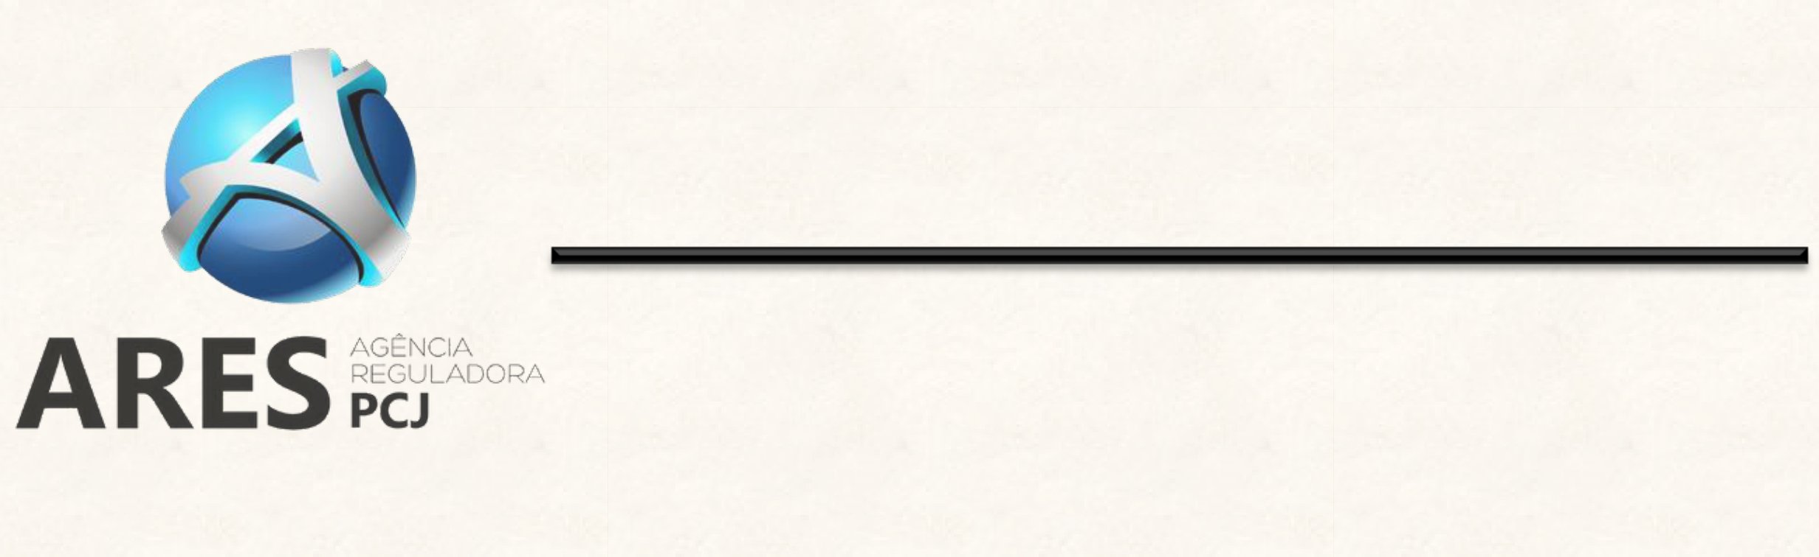
AGENDA
REGULATÓRIA 2024 - 2025


Sumário descritivo |  | 
Apresentação | 1
Atividades do Processo Normativo | 2
Gestão do Estoque Regulatório
Avaliação da adequação e efetividade dos atos normativos já publicados, por meio de sua organização, 3 acompanhamento, revisão, aprimoramento ou extinção
Normas de Referência da ANA (Agência Nacional de Águas e Saneamento Básico)
Diretrizes emitidas pela ANA devem ser incorporadas ao estoque regulatório das Entidades Reguladoras 5 Infranacionais (ERIs), incidindo sobre a previsão normativa da Agência
Normatização
Formulação ou consolidação de políticas regulatórias por meio de novos atos normativos, compreendendo 6 estudos, avaliação de impacto, participação dos atores envolvidos e controle social
Regulamentos e Procedimentos
Elaboração de documentação técnica de uniformização e suporte à aplicação dos atos normativos e à | 8
atividade regulatória em geral | 8
Estudos e Publicações | 9
Elaboração de materiais analíticos com objetivo de sistematizar e difundir as informações e conhecimentos | 9
relevantes acumulados pela atividade regulatória | 9

 | Agenda Regulatória:  ferramenta de qualidade da regulação  A busca por avanços nas políticas públicas de saneamento básico envolve a melhoria contínua da atividade

regulatória.
Nesse sentido, o setor tem observado importantes transformações, dentre elas a perspectiva de uniformidade da regulação e busca ativa das entidades reguladoras infranacionais pelos mais altos padrões de qualidade regulatória.
A qualidade regulatória é o conjunto de práticas que objetiva maior coerência e efetividade à formulação e aplicação de normas, sendo a Agenda Regulatória uma de suas ferramentas mais importantes, ao proporcionar visibilidade e previsibilidade a esse processo.
Apresentamos assim a Agenda Regulatória da ARES-PCJ para o biênio 2024-2025, buscando conectar os desafios específicos de nossa atuação às melhores práticas em normatização observadas no país.
Boa leitura!
Dalto Favero Brochi
Diretor Geral da ARES-PCJ
1

 | Atividades do Processo Normativo | 2
 | 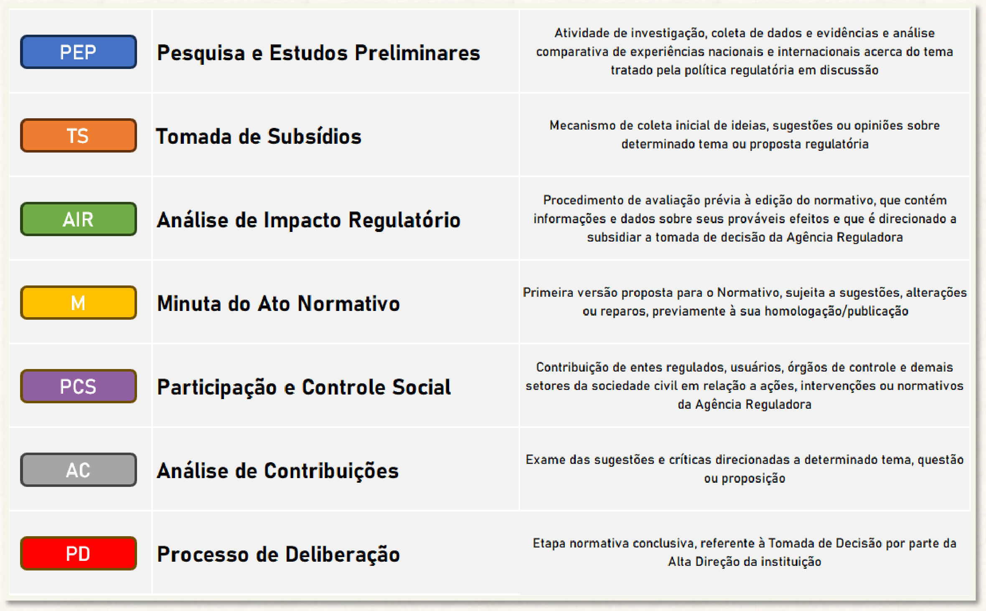 | 2


Gestão do estoque regulatório
Projeto | Resoluções nº 48/2014 e 71/2014 (Revisão) | Resolução nº 94/2015 (Revisão) | Resolução nº 251/2018 (Aprimoramento) | Resolução nº 303/2019 (Revisão) | Resolução nº 423/2022 (Aprimoramento)
Tema | Fiscalização e  Processo Sancionatório | Bandeiras Tarifárias de EE em Contratos de PPP | Tarifa Social | Procedimentos Regulatórios  em Contratos de Concessão e PPP | Preços Públicos de Serviços Individuais
Descrição | As Resoluções ARES-PCJ nº 48/2014 e 71/2014 são normativos fundamentais para orientar as ações de fiscalização e o processo sancionatório da Agência. Decorridos dez anos de sua edição, demandam reavaliação, levando em  consideração sua eficácia e as mudanças em curso no setor.  O projeto irá reexaminar os tipos de infrações e condutas inadequadas verificadas junto aos prestadores de serviços de saneamento básico, incluindo desde questões especificamente  operacionais, até aspectos relacionados à  qualidade, eficiência e cumprimento de metas na prestação dos serviços.  Além disso, o projeto visa atualizar as  ferramentas do processo sancionatório, de modo a torná-lo mais ágil, eficiente e inteligente. | A Resolução ARES-PCJ nº 94/2015 estabelece mecanismo de reequilíbrio por custos adicionais com o sistema de bandeiras tarifárias de  energia elétrica no âmbito de contratos de  Parceria Público-Privada.  Editada no mesmo ano de instituição das  bandeiras, completará uma década em 2025, de modo que se faz necessário rever os  parâmetros de sua aplicação após a experiência acumulada.  A revisão busca assegurar uma maior  previsibilidade e equilíbrio em relação ao tema, permitindo que entes públicos e privados  possam enfrentar de maneira mais eficaz os desafios impostos por variações no cenário hídrico. | No ano de 2022, a ARES-PCJ realizou  importante estudo de avaliação da  implementação de política de Tarifa Social de Água e Esgoto.  Ao longo de 2023, alguns dos aprendizados obtidos foram transformados em propostas de melhoria da política para alcance de seus  objetivos.  Este projeto visa dar maior visibilidade e efetividade a essas propostas por meio do aprimoramento do normativo em voga. | A Resolução nº 303/2019 é o principal normativo a estabelecer procedimentos regulatórios em Contratos de Concessão e PPP, incluindo  procedimentos referentes à regulação  econômica e acompanhamento da execução contratual.  Decorridos quatro anos de sua aplicação, propõe-se sua revisão de modo a captar os avanços que a conjuntura do setor apresenta ao tema, além de verificar a eficácia de sua aplicação em  relação à experiência do último período. | A Resolução nº 423/2022 dispõe sobre  procedimentos e metodologias a serem observados pela Agência na definição e regulação dos preços públicos dos serviços individuais praticas por prestadores dos serviços de abastecimento de água e  esgotamento sanitário.  -  Embora seja uma resolução recente, sua curta experiência de aplicação foi capaz de apontar a necessidade de aprimoramentos em sua  dinâmica de implantação, de forma a diminuir os custos regulatórios de seus trâmites.

3

Gestão do estoque regulatório
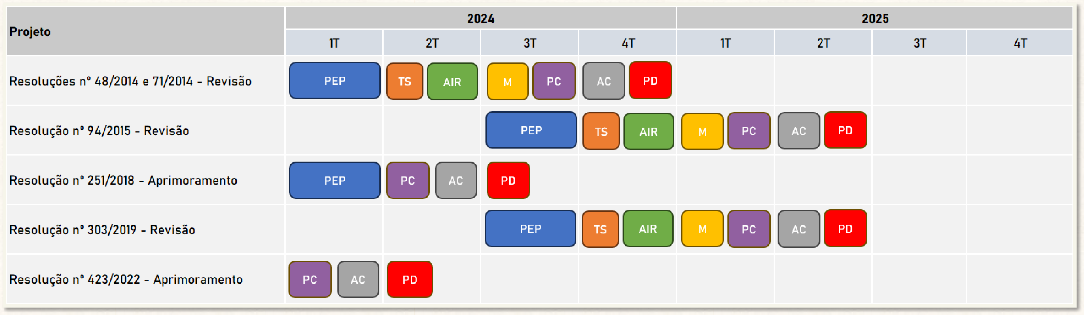
Revisão: processo de reavaliação geral do conteúdo e aplicação do ato normativo, com possibilidade de aprimoramento pontual, substituição por novo normativo ou revogação da política regulatória
Aprimoramento: processo de reavaliação do ato normativo objetivando identificar necessidade de aprimoramento pontual que garanta melhores eficiência e eficácia em sua aplicação
4


Normas de Referência da ANA*
Governança Regulatória

Tema | Objeto | Normas da ARES-PCJ relacionadas | Documentos
Governança Regulatória | Práticas de Governança a serem observadas pelas Entidades Reguladoras Infranacionais (ERIs) | Protocolo de Intenções  Regimento Interno

Abastecimento de Água e Esgotamento Sanitário

Tema | Objeto | Normas da ARES-PCJ relacionadas | Documentos
Padronização de instrumentos negociais | Matriz de Risco | Resolução ARES-PCJ nº 303/2019
Padronização de instrumentos negociais | Padronização Aditivos Contratos de Concessão | Resolução ARES-PCJ nº 303/2019
Qualidade da prestação de serviços | Condições Gerais de prestação dos serviços | Resolução ARES-PCJ nº 50/2014
Qualidade da prestação de serviços | Indicadores de Eficiência e Eficácia | Resolução ARES-PCJ nº 50/2014
Regulação Contábil | Indenização de Ativos | Resolução ARES-PCJ nº 303/2019
Regulação Tarifária | Reajuste Tarifário  Modelos de Regulação Tarifária | Resolução ARES-PCJ nº 303/2019 Resolução ARES-PCJ nº 435/2022
Universalização do acesso ao saneamento básico | Metas Progressivas de Universalização | Resolução ARES-PCJ nº 50/2014

Limpeza Urbana e Manejo de Resíduos Sólidos

Tema | Objeto | Normas da ARES-PCJ relacionadas | Documentos
Qualidade da prestação de serviços | Condições Gerais de prestação dos serviços | Resolução ARES-PCJ nº 370/2020
Qualidade da prestação de serviços | Padrões e indicadores de qualidade e eficiência para os serviços de manejo de resíduos sólidos urbanos | Resolução ARES-PCJ nº 370/2020 | Não iniciado

*Previstas para o próximo período. Para mais informações, consultar a Agenda Regulatória da ANA
()
5

Normatização
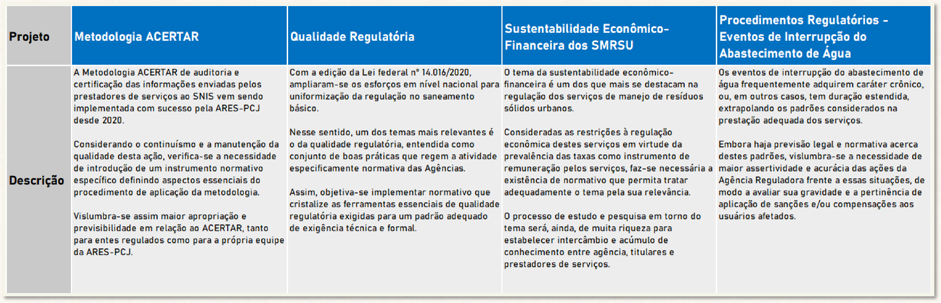
6

Normatização
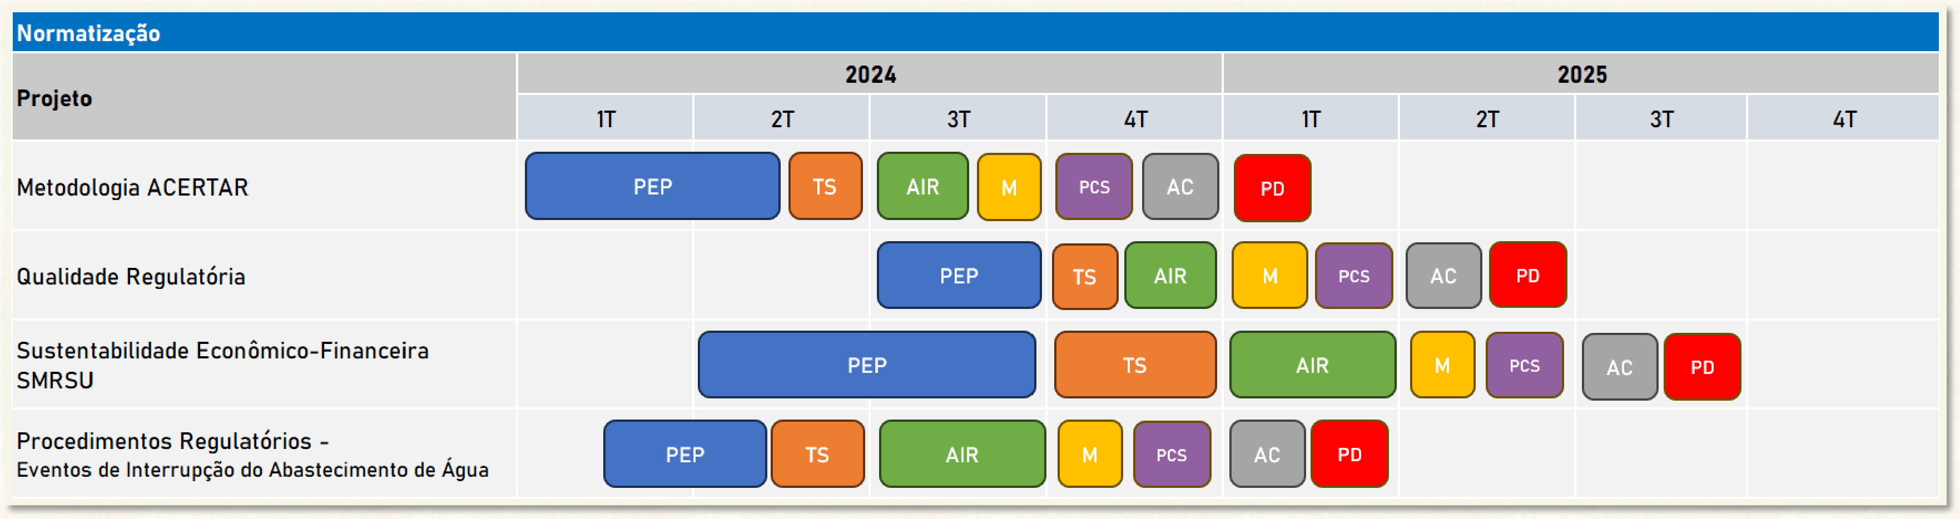
7


Regulamentos e Procedimentos
Projeto
Descrição
Data Início
Data Fim
Manual Fiscalização A&E
Documentos que visam garantir uniformidade e transparência aos procedimentos de fiscalização
jan/24
dez/24
Manual Fiscalização RSU
jul/24
jun/25
Manual Avaliação Investimentos
Documento orientado a balizar a forma de apresentação e análise dos projetos de investimentos requisitados pelos prestadores públicos de serviços de saneamento para composição da receita requerida em processos de Revisão Tarifária
jul/24
jun/25
Guia Metodológico de Revisão Tarifária
Documento de apoio à aplicação da Resolução ARES-PCJ nº 435/2022, descrevendo os principais elementos de análise retrospectiva e prospectiva
jan/24
dez/24
8

Estudos e Publicações
 | 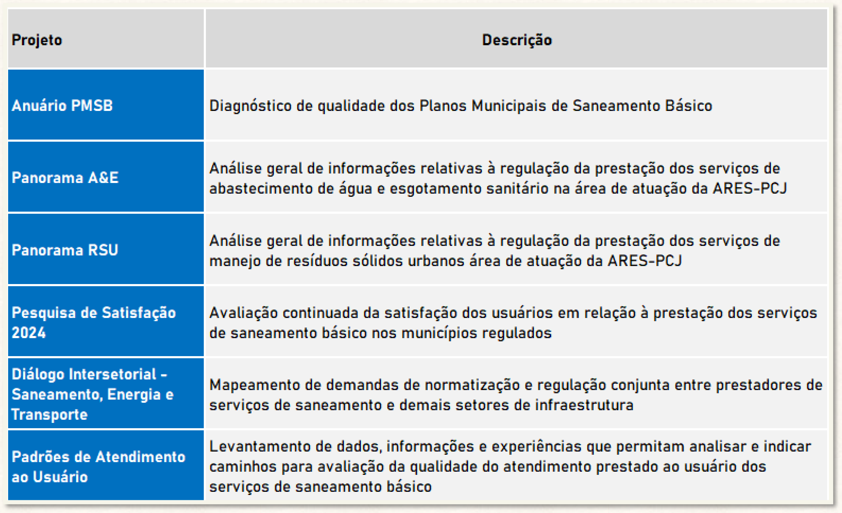 | 9

Agenda Regulatória ARES-PCJ 2024 – 2025
Versão 01 – 06/12/2023
Agência Reguladora dos Serviços de Saneamento das Bacias dos Rios Piracicaba, Capivari e Jundiaí (ARES-PCJ)
Presidente (abr/23 – dez/24)
Lucimara Rossi de Godoy (Prefeita de Valinhos)
1º Vice Presidente (abr/23 – dez/24)
Francisco Antonio Sardelli (Prefeito de Americana)
2º Vice Presidente (abr/23 – dez/24)
Dario Pacheco de Morais (Prefeito de Vinhedo)
Diretoria Executiva:
Dalto Favero Brochi – Diretor Geral
Carlos Roberto Belani Gravina – Diretor Técnico-Operacional
Carlos Roberto de Oliveira – Diretor Administrativo e Financeiro
Coordenação e Elaboração:
Rodrigo de Oliveira Taufic – Coordenador de Regulação  Aline Aparecida Antunes Cornetti – Analista de Fiscalização e Regulação André Rodrigues Felipini – Analista de Fiscalização e Regulação  Luís Davi – Estagiário  Marina Cassiano – Assistente Administrativa  Paulo Marcos Faria Maciel – Analista de Fiscalização e Regulação | 

